21.04.2020 Татар әдәбияты
Тема: А.Платонов. “Ягъфәр бабай” хикәясе .Хезмәтне ярату, ваемсызлык, үзара ярдәмләшү, дуслык проблемалары. Джованни Родари. “Әбинең кошчыклары” хикәясе.
_Укучылар, исәнмесез! Кулыгызда дәреслек булмагач, электрон дәреслекккә ссылка куям. Ссылка ачмаса, скриншоттан укып чыгыгыз. Хикәяләр бик матур, эчтәлекле, тәрбияви.
https://magarif-vakyt.ru/elektronnye-uchebniki-online-versija/
Татар әдәбияты. 5 нче сыйныф.  (Татарская литература. 5 класс.)  В двух частях | Ф.Ф. Хәсәнова,  Г.М. Сафиуллина,  М.Я. Гарифуллина | Часть 1  Часть 2

Укып танышыгыз, нинди була икән тәрҗемә әсәрләр.
Тәрҗемә әсәрләр
Тәрҗемә ул – чыганак телдән тәрҗемә теленә җиткерү өчен алынган билгеле бер мәгълүматны үз эченә алган интеллектуаль эшчәнлек. Тәрҗемә эшен ике телне дә яхшы белгән тәрҗемәче башкара. Тәрҗемәчедән, иң беренче чиратта, интеллект, зәвык сорала. Тәрҗемәченең әсәрнең асылын, эчтәлеген, идеясен аңлавы, тәрҗемә берәмлекләренә (сүз, сүзтезмә, җөмлә) структур-семантик эквивалентлар таба белүе әһәмиятле.

Андрей Платонов “Ягъфәр бабай”. Фәридә Хәсәнованың ирекле тәрҗемәсе.
Жанры. (Хикәя). Чөнки тормышның бер эпизодын хикәяләп биргән. Кечкенә күләмле.
Әсәрнең темасы – Мәңгелек тема. Кылган гамәлләреңнең кешеләргә яхшылык китерүенә сөенү.
Төп образ - Ягъфәр бабай.

Д.Родари. Әбинең кошчыклары. Зөлфәт тәрҗемәсендә.
Жанры. Хикәя.
Әсәрнең темасы – Мәңгелек тема. Аналар һәм балалар.
Төп образ – Ада түти.
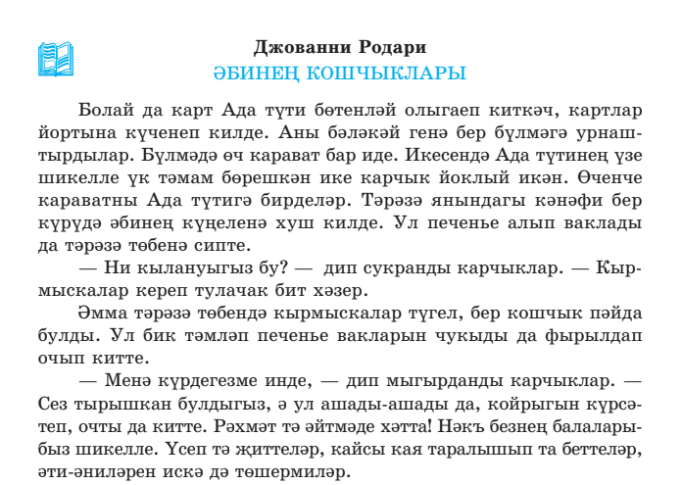
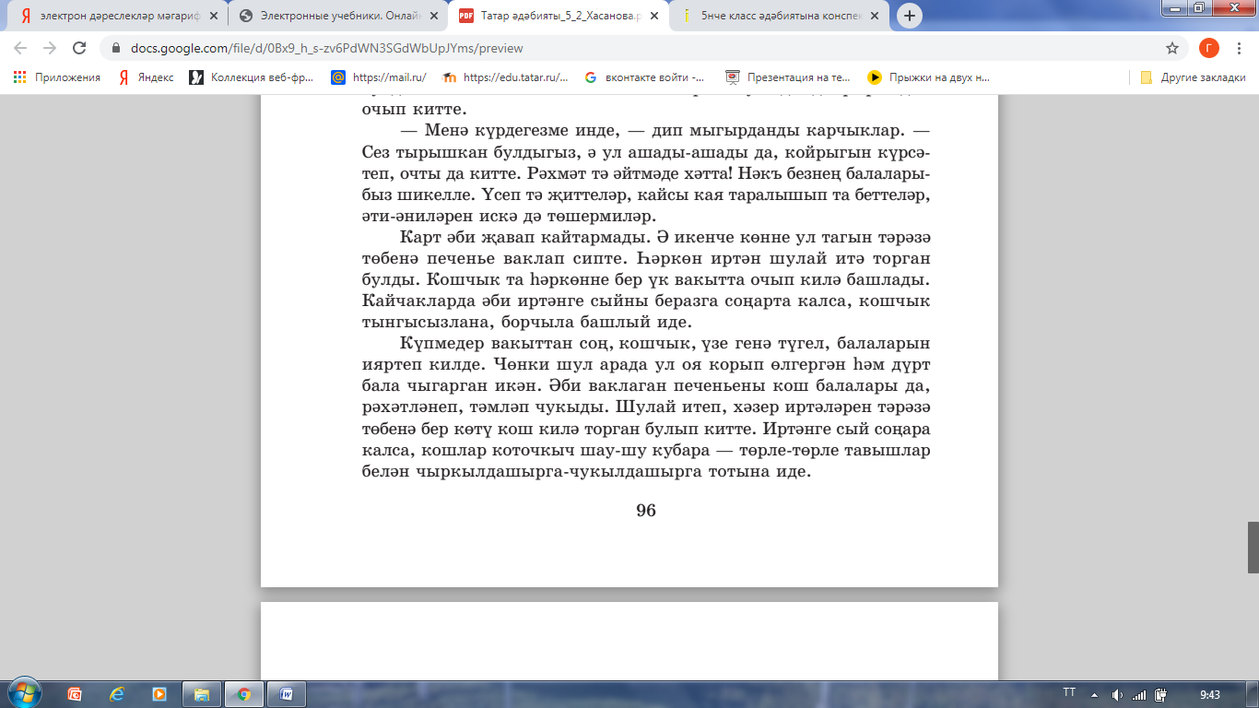

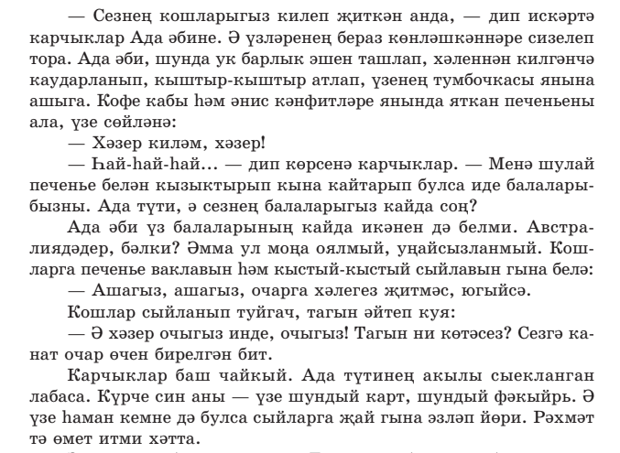
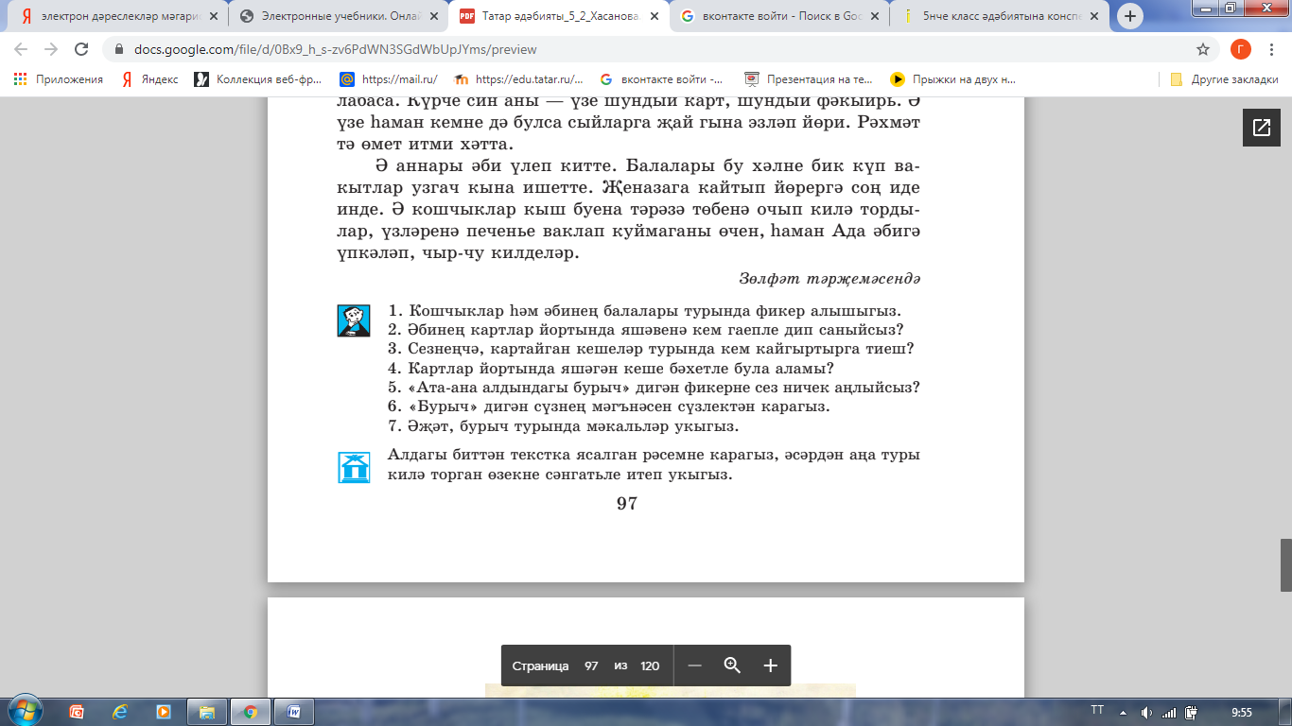

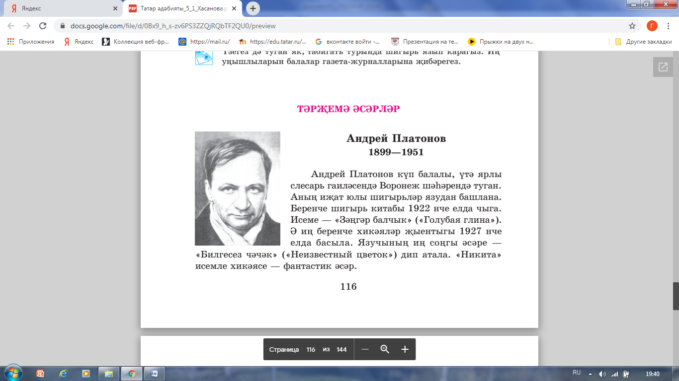
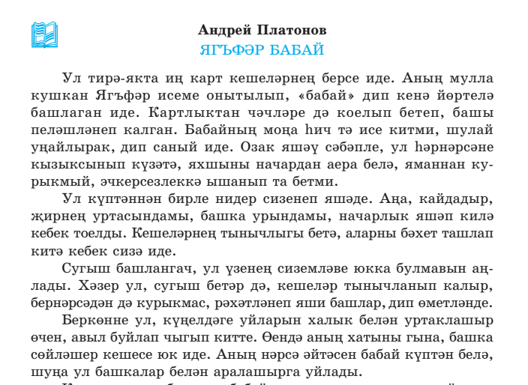

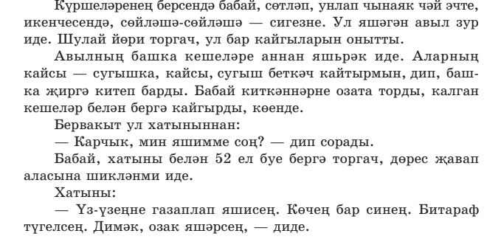
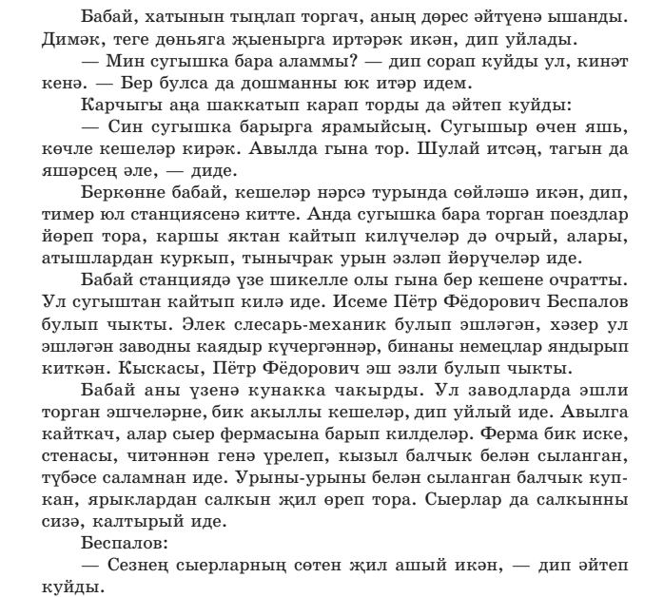
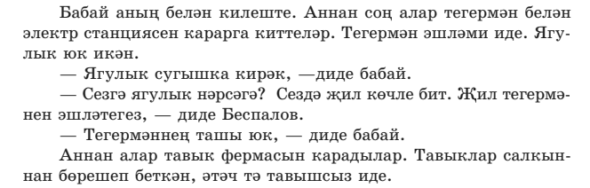
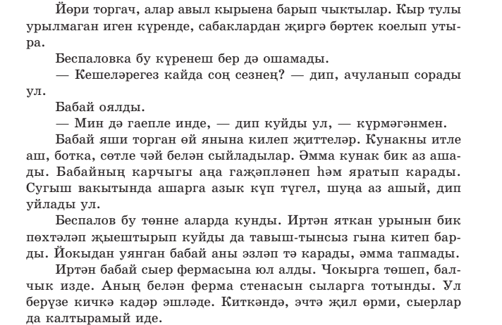
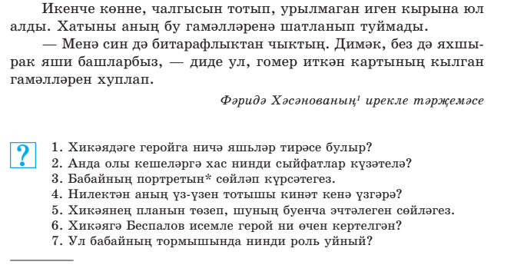

Ой эше: бер хикәяне укырга, хикәя ахырындагы сорауларга телдән җавап бирергә.

